**Урок 8. СВОБОДА ВИБОРУ, ЛЮБОВ І БОЖЕСТВЕННЕ ПРОВИДІННЯ**

***Виконання домашнього завдання: досвіди, як пройшов тиждень***

***Молитва***

**Гл. думка: Ми маємо свободу вибору, незважаючи на Усемогутність Бога.**

**Мета уроку: Навчитися розуміти Бога та робити завжди правильний вибір.**

**Вступ: Чи може Бог створити такий камінь, який би Сам не зміг підняти?**

**Пам'ятний вірш: «Це Я сказав вам, щоб у Мені ви мали мир. У світі зазнаєте страждання, але будьте відважні: Я переміг світ!» (Івана 16:33)**

**ЛОГИЧНА СХЕМА**

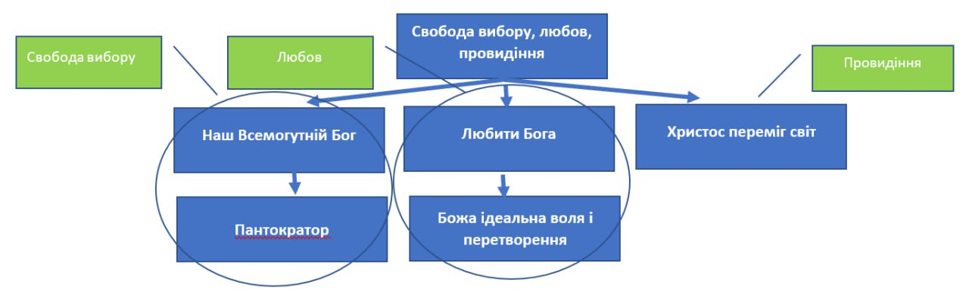

1. **Свобода вибору**
2. Якщо Бог Усемогутній, тоді чому не завжди виконується Його воля? (Псал.81:11-14; Ісаї 30:15, 18; 66:4; Луки 13:34) Від чого (кого) залежить: коли ми вибираємо Божу волю, або свою?
3. Які можливості у Бога? (Об’явл.11:17; Луки 1:37; Матв.19:26). Які обмеження у Бога? (спасіння усіх) (1Тим.2:4-6; 2Петра 3:9; Єзек.33:11)

*Ми маємо свободу вибору: це перевага та це відповідальність, вибір в бік любові це перемога*

1. **Любов**

3. Чому так важливо любити Бога? (Матв.22:37; Втор.6:4, 5) Як розпізнати: моя любов до Бога, це примус, чи моє бажання?

4. Якщо Бог все призначив та передбачив, тоді навіщо нам щось робити? (Ефес.1:9-11; Римл.8:29, 30) Як Бог дії після нашого невірного вибіру? (Римл.8:28)

*Якщо ми зробили не правильний вибір, тоді у Бога з’являється план Б*

1. **Провидіння**

5. Якщо Бог переміг світ, тоді чому немає миру? (Івана 16:33 ) Яку ми маємо надію серед страждань?

**Додаткові питання: Чи все в нашому житті відбувається по Божої волі**?

**Якщо Бог Усемогутній, як тоді цим керуватися?**

**Висновок:** Бог має можливість спасти увесь світ і мене у тому числі.

**Домашнє завдання: Розкажіть своїм знайомим із вашого невіруючого ойкосу про Бога Усемогутнього, зі свого власного досвіду.**

***Молитва***

**ПЕРЕДЕВИТИСЬ ВИДЕО РОЗБІР, ТАМ БАГАТО ІНШИХ ЦІКАВИХ ДУМОК!!!**